Πληροφορίες Σχολικού Πρωταθλήματος
«Πάμε Ανακύκλωση»
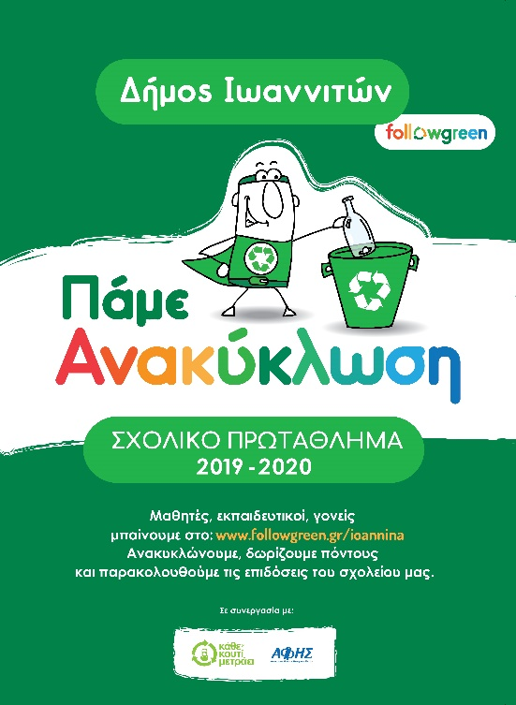
Ποια είναι η διαδικασία του Σχολικού Πρωταθλήματος «Πάμε Ανακύκλωση»;
- Οι μαθητές συλλέγουν τα ανακυκλώσιμα υλικά στους κάδους που έχουν τοποθετηθεί εντός των σχολείων.
- Όταν οι κάδοι γεμίσουν, γίνεται συλλογή και ζύγιση των υλικών από την Διεύθυνση Καθαριότητας του Δήμου.
- Κάθε κιλό ανακυκλώσιμου υλικού αντιστοιχεί σε πόντους που λαμβάνει το σχολείο.
- Οι γονείς μπορούν να παρακολουθούν τις επιδόσεις όλων των σχολείων του Δήμου Ιωαννιτών, στην ειδική σελίδα www.followgreen.gr/ioannina/school, όπου μπορούν να πραγματοποιούν και τη δωρεά πόντων.
- Σκοπός της δωρεάς πόντων είναι οι γονείς να έρθουν σε επαφή με τη δημοτική πλατφόρμα, για να εκπαιδευτούν και οι ίδιοι σχετικά με την ανακύκλωση.
Ποια υλικά μπορώ να ανακυκλώσω;
- Έντυπο Χαρτί: βιβλία, τετράδια, σχολικά έντυπα, περιοδικά, εφημερίδες, λοιπά έντυπα από ΔΕΚΟ και μικρές μη ογκώδεις συσκευασίες. Εξαιρούνται οι χάρτινες συσκευασίες χυμών και γάλατος, τύπου Tetrapack.
- Κουτάκια αλουμινίου: τα οποία θα πρέπει να ξεπλένονται (να μην έχουν υπολείμματα από ρόφημα) και να συμπιέζονται για να μειωθεί ο όγκος τους.
- Φορητές μπαταρίες: όλων των ειδών που δεν ξεπερνούν τα 2 κιλά, είτε πρωτογενών (μίας χρήσης) είτε δευτερογενών (επαναφορτιζόμενες). Συμπεριλαμβάνονται κι αυτές των κινητών τηλεφώνων και των φορητών ηλεκτρονικών υπολογιστών.
Πώς το σχολείο συλλέγει πόντους;
- Με την ανακύκλωση που κάνουν οι μαθητές και οι εκπαιδευτικοί στους ειδικούς κάδους.
- Με τη δωρεά πόντων επιβράβευσης από τους γονείς, αφού κάνουν την εγγραφή τους στην πλατφόρμα www.followgreen.gr/ioannina
Πώς επιβραβεύεται το σχολείο;
- Στόχος του Δήμου είναι να επιβραβεύσει όλα τα σχολεία που συμμετέχουν στην πρωτοβουλία αυτή.
- Στα σχολεία που θα καταλάβουν τις πρώτες θέσεις στο Πρωτάθλημα, θα δοθούν χρηστικά δώρα για τις σχολικές τους μονάδες.
Τι είναι το δημοτικό πρόγραμμα Followgreen;
Πρόκειται για ένα πρόγραμμα επιβράβευσης της ανακύκλωσης στο οποίο μπορούν να συμμετέχουν εντελώς δωρεάν όλοι οι δημότες ή όσοι εργάζονται εντός του Δήμου Ιωαννιτών και να:
- συγκεντρώνουν πόντους επιβράβευσης κάνοντας και δηλώνοντας την ανακύκλωσή τους σε διάφορα σημεία του δήμου, όπως στους μπλε κάδους / κώδωνες γυαλιού, κάνοντας δωρεά συγκεκριμένων αγαθών/φαρμάκων στο κοινωνικό παντοπωλείο/φαρμακείο και συμμετέχοντας ενεργά σε δράσεις ενημέρωσης (άρθρα, βίντεο, κουίζ,) που είναι διαθέσιμες στην πλατφόρμα,
- χρησιμοποιούν τους πόντους επιβράβευσης για να λαμβάνουν ειδικές προσφορές και εκπτώσεις σε προϊόντα και υπηρεσίες των τοπικών και δημοτικών επιχειρήσεων ή να κάνουν δωρεά στο σχολικό πρωτάθλημα «Πάμε Ανακύκλωση».
Για περισσότερες πληροφορίες, μπορείτε να επικοινωνείτε με το Followgreen του Δήμου Ιωαννιτών στο email: schools@followgreen.gr.

